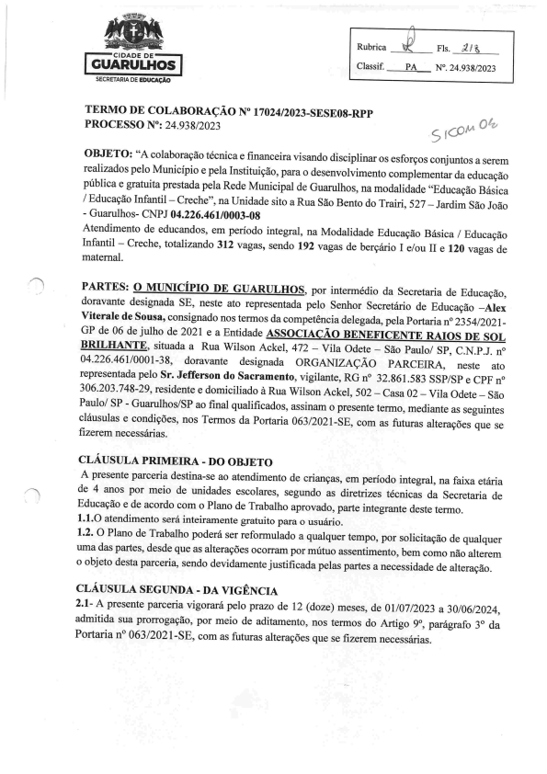
Fls. J/à
N'. 24.938/2023
TERMO DE COLABORAÇÃO N' 17024/2023-SESE08-Rpp
^{PROCESSO N': 24.938/2023}$l(0A''
OBJETO: "A colaboração técnica e financeira visando disciplinar os esforços conjuntos a serem realizados pelo Município e pela Instituição, para o desenvolvimento complementar da educação pública e gratuita prestada pela Rede Municipal de Guarulhos, na modalidade "Educação Básica
/ Educação Iníàntil -- Creche", na Unidade sito a Rua São Bento do Trairi, 527 -- Jardim São Jogo - Guarulhos- CNPJ 04.226.461/0003-08
Atendimento de educandos, em período integral, na Modalidade Educação Básica/ Educação Infantil -- Creche, tota]izando 3]2 vagas, sendo 192 vagas de berçário l e/ou ll e 120 vagas de maternal
')PARTES: por intennédio da Secretaria de Educação, doravante designada SE, neste ato representada pelo Senhor Secretário de Educação -Alex Viterale de cousa, consignado nos termos da competência delegada, pela Portaria n' 2354/202 1 - GP de 06 de julho de 2021 e a Entidade
BB!!íHÂEIE, situada a Rua Wilson Ackel, 472 -- Vila Odete -- São Paulo/ SP, C.N.P.J. n' 04.226.461/0001-38, doravante designada ORGANIZAÇÃO PARCEIRA, neste ato representada pelo Sr. Jefferson do Sacramento, vigilante, RG n' 32.861 .583 SSP/SP e CPF n' 306.203.748-29, residente e domiciliado à Rua Wilson Ackel, 502 -- Casa 02 -- Vila Odete -- São Paulo/ SP - Guarulhos/SP ao final qualiâcados, assinam o presente tempo, mediante as seguintes
cláusulas e condições, nos Termos da Portaria 063/2021-SE, com as futuras alterações que 'se _{Hlzerem necessárias.}
CLÁUSULA PRIMEIRA - DO OBJETO
A presente parceria destina-se ao atendimento de crianças, em período integral, na faixa etária de 4 anos por meio de unidades escolares, segundo as diretrizes técnicas da Secretaria de Educação e de acordo com o Plano de Trabalho aprovado, parte integrante deste termo. 1.1.0 atendimento será inteiramente gratuito para o usuário.
1.2. O Plano de Trabalho poderá ser reformulado a qualquer tempo, por solicitação de qualquer uma das partes, desde que as alterações ocorram por mútuo assentimento, bem como não alterem
o objeto desta parceria, sendo devidamente justinlcada pelas partes a necessidade de alteração. CLAUSULASEGUNDA-DAVIGÊNCIA
2.1- A presente parceria vigorará pelo prazo de 12 (doze) meses, de 01/07/2023 a 30/06/2024.
admitida sua prorrogação, por meio de aditamento, nos termos do Artigo 9', parágrafo 3' da Portaria n' 063/202 1-SE, com as futuras alterações que se fizerem necessárias.
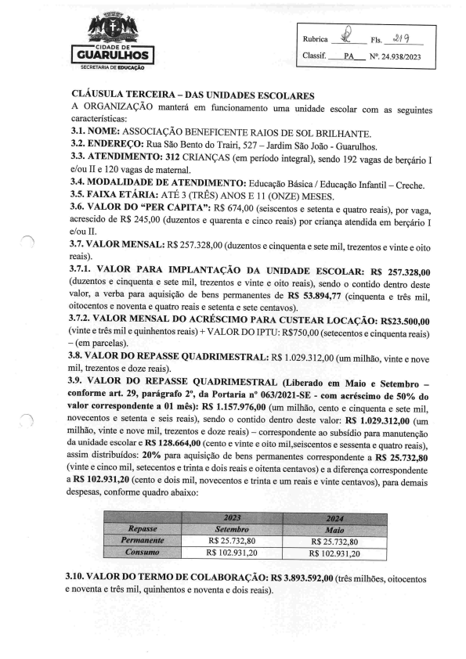
SECRETARIA DE EDUCAÇÃO
CLÁUSULA TERCEIRA - DAS UNIDADES ESCOLARES
A ORGANIZAÇÃO manterá em funcionamento uma unidade escolar com as seguintes características:
3.1. NOME: ASSOCIAÇÃO BENEFICENTE RAIOS DE SOL BRILHANTE.
3.2. ENDEREÇO: Rua São Bento do Trairi, 527 -- Jardim São Jogo - Guarulhos.
3.3. ATENDIMENTO: 312 CRIANÇAS (em período integral), sendo 192 vagas de berçário l e/ou ll e 120 vagas de matemal.
3.4. MODALIDADE DE ATENDIMENTO: Educação Básica / Educação Infantil -- Creche. 3.5. FA]XA ETÁRIA: ATÉ 3 (TRÊS) ANOS E l l (ONZE) MESES.
3.6. VALOR DO "PER CAPITA": R$ 674,00 (seiscentos e setenta e quatro reais), por vaga, acrescido de R$ 245,00 (duzentos e quarenta e cinco reais) por criança atendida em berçário l e/ou l]
'']
3.7. VALOR MENSAL: R$ 257.328,00 (duzentos e cinquenta e sete mil, trezentos e vinte e oito reais) ^{e S}
3.7.1. VALOR PARA IMPLANTAÇÃO DA UNIDADE ESCOLAR: R$ 257.328,00 (duzentos e cinquenta e sete mil, trezentos e vinte e oito reais), sendo o contido dentro deste valor, a verba para aquisição de bens permanentes de RS 53.894,77 (cinquenta e três mil, oitocentos e noventa e quatro reais e setenta e sete centavos).
3.7.2. VALOR MENSAL DO ACRÉSCIMO PARA CUSTEAR LOCAÇÃO: R$23.500,00 (vinte e três mil e quinhentos reais) + VALOR DO IPTU: R$750,00 (setecentos e cinquenta reais) -- (em parcelas).
3.8. VALOR DO REPASSE QUADRiMESTRAL: R$ 1 .029.3 12,00 (um milhão, vinte e nove mil, trezentos e doze reais).
3.9. VALOR DO REPASSE QUADRIMESTRAL (Liberado em Maio e Setembro -- conforme art. 29, parágrafo 2', da Portaria n' 063/2021-SE - com acréscimo de 50% do valor correspondente a 01 mês): R$ 1.157.976,00 (um milhão, cento e cinquenta e sete mil, novecentos e setenta e seis reais), sendo o contido dentro deste valor: RS 1.029.312,00 (um milhão, vinte e nove mil, trezentos e doze reais) - correspondente ao subsídio para manutenção
da unidade escolar e R$ 128.664,00 (cento e vinte e oito mil,seiscentos e sessenta e quatro reais), assim distribuídos: 20% para aquisição de bens permanentes correspondente a R$ 25.732,80 (vinte e cinco mil, setecentos e trinta e dois reais e oitenta centavos) e a diferença correspondente a R$ 102.931,20 (cento e dois mil, novecentos e trinta e um reais e vinte centavos), para demais despesas, conforme quadro abaixo :
Repmsé : ::: Já ;
Perna eMe _{R$ 25.732,80 R$ 25.732,80}
R$ 102.931,20 R$ 102.931,20
3.10. VALOR DO TERMO DE COLABORAÇÃO: R$ 3.893.592,00 (três milhões, oitocentos e noventa e três mil, quinhentos e noventa e dois reais).
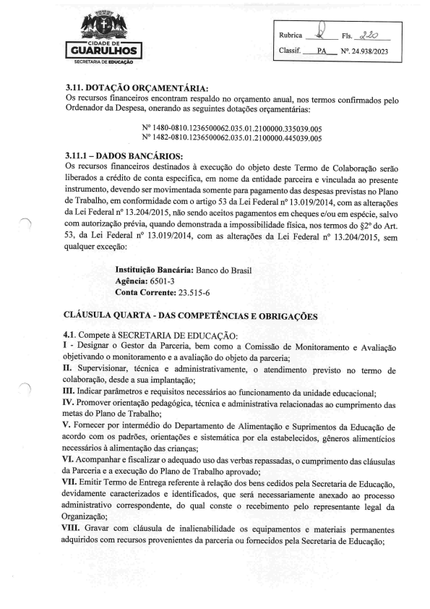
SECRETARIADEEDUCAÇÃQ
3.11. DOTAÇÃO ORÇAMENTÁRIA:
Os recursos financeiros encontram respaldo no orçamento anual, nos termos coníimiados pelo Ordenador da Despesa, onerando as seguintes dotações orçamentárias: '
N' 1480-0810.1236500062.035.01.21 00000.335039.005
N' 1482-08 1 0.1236500062.035.0 1 .21 00000.445039.005
3.11.1--DADOSBANCÁRIOS:
Os recursos financeiros destinados à execução do objeto deste Termo de Colaboração serão liberados a crédito de conta especifica, em nome da entidade parceira e vinculada ao presente instrumento, devendo ser movimentada somente para pagamento das despesas previstas no Plano de Trabalho, em conformidade com o artigo 53 da Lei Federal n' 1 3.01 9/20 1 4, com as alterações '1
da Lei Federal n' 1 3 .204/20 1 5, não sendo afeitos pagamentos em cheques e/ou em espécie, salvo com autorização prévia, quando demonstrada a impossibilidade física, nos termos do $2' do Art. 53, da Lei Federal n' 13.019/2014, com as alterações da Lei Federal n' 13.204/2015, sem qualquerexceção:
Instituição Bancária: Banco do Brasil
Agência: 6501-3
Conta Corrente: 23.515-6
CLÁUSULA QUARTA - DAS COMPETÊNCIAS E OBRIGAÇÕES
4.1. Compete à SECRETARIA DE EDUCAÇÃO:
1 - Designar o Gestor da Parceria, bem como a Comissão de Monitoramento e Avaliação objetivando o monitoramento e a avaliação do objeto da parceria;
11. Supervisionar, técnica e administrativamente, o atendimento previsto no termo de colaboração, desde a sua implantação;
''1
lll. Indicar parâmetros e requisitos necessários ao funcionamento da unidade educacional;
IV. Promover orientação pedagógica, técnica e administrativa relacionadas ao cumprimento das metas do Plano de Trabalho;
V. Fornecer por intermédio do Departamento de Alimelltação e Suprimentos da Educação de acordo com os padrões, orientações e sistemática por ela estabelecidos, gêneros alimentícios necessários à alimentação das crianças;
VI. Acompanhar e fiscalizar o adequado uso das verbas repassadas, o cumprimento das cláusulas da Parceria e a execução do Plano de Trabalho aprovado;
VII. Emitir Termo de Entrega referente à relação dos bens cedidos pela Secretaria de Educação, devidamente caracterizados e identificados, que será necessariamente anexado ao processo administrativo correspondente, do qual conste o recebimento pelo representante legal da Organização;
VIII. Gravar com cláusula de inalienabilidade os equipamentos e materiais pemlanentes adquiridos com recursos provenientes da parceria ou fomecidos pela Secretaria de Educação;
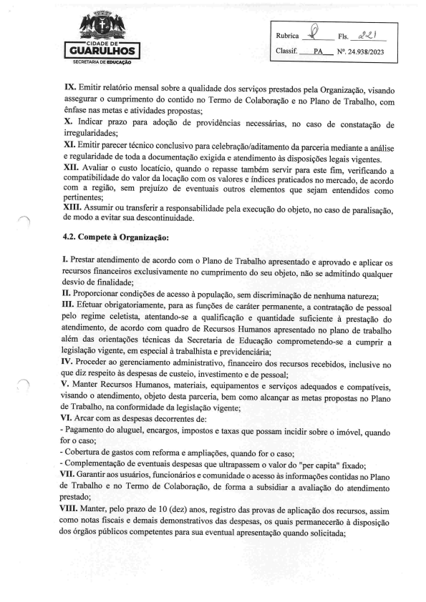
Ns. ,?«,/
N'. 24.938/2023
SECRETARÊADEEDucAçÃa
IX. Emitir relatório mensal sobre a qualidade dos serviços prestados pela Organização, visando assegurar o cumprimento do contido no Termo de Colaboração e no Plano de Trabalho. com ênfase nas metas e atividades propostas;
X. Indicar prazo para adoção de providências necessárias, no caso de constatação de irregularidades;
XI. Emitir parecer técnico conclusivo para celebração/aditamento da parceria mediante a análise e regularidade de toda a documentação exigida e atendimento às disposições legais vigentes. XII. Avaliar o custo locatício, quando o repassa também servir para este fim, veriHlcando a compatibilidade do valor da locação com os valores e índices praticados no mercado, de acordo com a região, sem prejuízo de eventuais outros elementos que sejam entendidos como pertinentes;
XIII. Assumir ou transferir a responsabilidade pela execução do objeto, no caso de paralisação, de modo a evitar sua descontinuidade. ')
4.2. Compete à Organização
1. Prestar atendimento de acordo com o Plano de Trabalho apresentado e aprovado e aplicar os
recursos financeiros exclusivamente no cumprimento do seu objeto, não se admitindo qualquer desvio deíinalidade;
11. Proporcionar condições de acesso à população, sem discriminação de nenhuma natureza; 111. Efetuar obrigatoriamente, para as filnções de caráter permanente, a contratação de pessoal pelo regime celetista, atentando-se a qualinlcação e quantidade suficiente à prestação do atendimento, de acordo com quadro de Recursos Humanos apresentado no plano de trabalho
além das orientações técnicas da Secretaria de Educação comprometendo-se a cumprir a legislação vigente, em especial à trabalhista e previdenciária;
IV. Proceder ao gerenciamento administrativo, financeiro dos recursos recebidos, inclusive no que diz respeito às despesas de custeio, investimento e de pessoal;
V. Manter Recursos Humanos, materiais, equipamentos e serviços adequados e compatíveis, visando o atendimento, objeto desta parceria, bem como alcançar as metas propostas no Plano de Trabalho, na confomiidade da legislação vigente;
VI. Arcar com as despesas decorrentes de:
- Pagamento do aluguel, encargos, impostos e taxas que possam incidir sobre o imóvel, quando foro caso;
Cobertura de gastos com refomla e ampliações, quando for o caso;
- Complementação de eventuais despesas que ultrapassem o valor do "per capita" fixado; VII. Garantir aos usuários, ft)ncionários e comunidade o acesso às informações contidas no Plano de Trabalho e no Termo de Colaboração, de forma a subsidiar a avaliação do atendimento prestado;
VIII. Manter, pelo prazo de 1 0 (dez) anos, registro das provas de aplicação dos recursos, assim como notas fiscais e demais demonstrativos das despesas, os quais pemlanecerão à disposição dos órgãos públicos competentes para sua eventual apresentação quando solicitada;
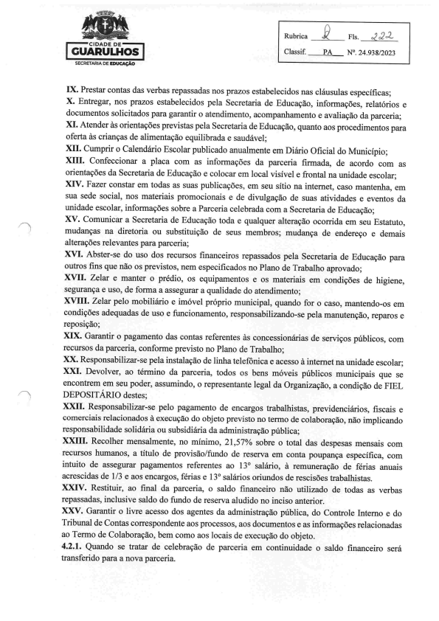
SECRETARIA DE EDucAÇÃo
IX. Prestar contas das verbas repassadas nos prazos estabelecidos nas cláusulas específicas; X. Entregar, nos prazos estabelecidos pela Secretaria de Educação, infomlações, relatórios e documentos solicitados para garantir o atendimento, acompanhamento e avaliação da parceria;
XI. Atender às orientações previstas pela Secretaria de Educação, quanto aos procedimentos para oferta às crianças de alimentação equilibrada e saudável;
XII. Cumprir o Calendário Escolar publicado anualmente em Diário Oficial do Município; XIII. Confeccionar a placa com as infomlações da parceria firmada, de acordo com as orientações da Secretaria de Educação e colocar em local visível e frontal na unidade escolar: XIV. Fazer constar em todas as suas publicações, em seu sítio na intemet, caso mantenha, em sua sede social, nos materiais promocionais e de divulgação de suas atividades e eventos da
unidade escolar, informações sobre a Parceria celebrada com a Secretaria de Educação; '1
XV. Comunicar a Secretaria de Educação toda e qualquer alteração ocorrida em seu Estatuto, mudanças na diretoria ou substituição de seus membros; mudança de endereço e demais alterações relevantes para parceria;
XVI. Abster-se do uso dos recursos Hlnanceiros repassados pela Secretaria de Educação para outros fins que não os previstos, nem especinlcados no Plano de Trabalho aprovado;
XVII. Zelar e manter o prédio, os equipamentos e os materiais em condições de higiene, segurança e uso, de forma a assegurar a qualidade do atendimento;
XVIII. Zelar pelo mobiliário e imóvel próprio municipal, quando for o caso, mantendo-os em condições adequadas de uso e funcionamento, responsabilizando-se pela manutenção, reparos e reposição;
XIX. Garantir o pagamento das contas referentes às concessionárias de serviços públicos, com recursos da parceria, confomte previsto no Plano de Trabalho;
XX. Responsabilizar-se pela instalação de linha telefonica e acesso à intemet na unidade escolar: XXI. Devolver, ao término da parceria, todos os bens móveis públicos municipais que se encontrem em seu poder, assumindo, o representante legal da Organização, a condição de FIEL DEPOSITÁRIO destes;
XXII. Responsabilizar-se pelo pagamento de encargos trabalhistas, previdenciários, fiscais e comerciais relacionados à execução do objeto previsto no termo de colaboração, não implicando responsabilidade solidária ou subsidiária da administração pública;
XXIII. Recolher mensalmente, no mínimo, 21,57% sobre o total das despesas mensais com recursos humanos, a título de provisão/fundo de reserva em conta poupança específica, com intuito de assegurar pagamentos referentes ao 13' salário, à remuneração de férias anuais acrescidas de 1/3 e aos encargos, férias e 1 3' salários oriundos de rescisões trabalhistas.
XXIV. Restituir, ao final da parceria, o saldo financeiro não utilizado de todas as verbas repassadas, inclusive saldo do ítmdo de reserva aludido no inciso anterior.
XXV. Garantir o livre acesso dos agentes da administração pública, do Controle Intemo e do Tribunal de Contas correspondente aos processos, aos documentos e as infomiações relacionadas ao Termo de Colaboração, bem como aos locais de execução do objeto.
4.2.1. Quando se tratar de celebração de parceria em continuidade o saldo financeiro será transferido para a nova parceria.
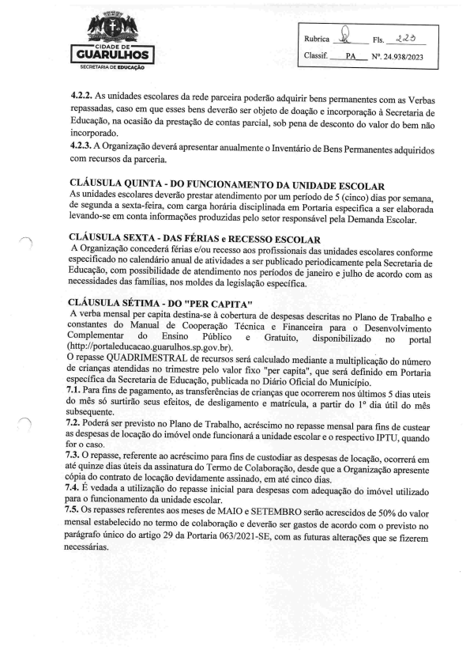
Fls. ZZ3
N'. 24.938/2023
4.2.2. As unidades escolares da rede parceira poderão adquirir bens permanentes com as Verbas repassadas, caso em que esses bens deverão ser objeto de doação e incorporação à Secretaria de
Educação, na ocasião da prestação de contas parcial, sob pena de desconto do valor do bem não incorporado.
4.2.3. A Organização deverá apresentar anualmente o Inventário de Bens Permanentes adquiridos com recursos da parceria.
CLÁUSULA QUINTA - DO FUNCIONAMENTO DA UNIDADE ESCOLAR
As unidades escolares deverão prestar atendimento por um período de 5(cinco) dias por semana, de segunda a sexta-beira, com carga horária disciplinada em Portaria especifica a ser elaborada levando-se em conta informações produzidas pelo setor responsável pela Demanda Escola
CLÁUSULA SEXTA - DAS FERIAS e RECESSO ESCOLAR
A Organização concederá férias e/ou recesso aos profissionais das unidades escolares confomle especificado no calendário anual de atividades a ser publicado peüodicamente pela Secretaria de Educação,. com possibilidade de atendimento nos períodos de janeiro e julho de acordo com as necessidades das íàmílias, nos moldes da legislação específica.
CLÁUSULA SÉTIMA - DO ''PER CAPITA''
A verba mensal per capita destina-se à cobertura de despesas descritas no Plano de Trabalho e constantes do Manual de Cooperação Técnica e Financeira para o Desenvolvimento Complementar do Ensino Público e Gratuito, disponibilizado no portal (http://portaleducacao.guarulhos.sp.gov.br). ' :'"'' ''' '
O repasse QUADRIMESTRAL de recursos será calculado mediante a multiplicação do número de crianças atendidas no trimestre pelo valor Hlxo "per capita", que será definido em Portaria específica da Secretaria de Educação, pub]icada no Diário OHlcia] do Município. 7.1. Para fins de pagamento, as transferências de crianças que ocorrerem nos últimos 5 dias uteis do mês só surtirão seus efeitos, de deslizamento e matrícula, a partir do I' dia útil do mês subsequente.
7.2. Poderá ser previsto no Plano de Trabalho, acréscimo no repassa mensal para ülns de custear as despesas de locação do imóvel onde íüncionará a unidade escolar e o respectivo PTU quando _{foro caso.}
7.3. O repassa, referente ao acréscimo para fins de custodiar as despesas de locação, ocorrerá em até quinze dias úteis da assinatura do Termo de Colaboração, desde que a Organização apresente cópia do contrato de locação devidamente assinado, em até cinco dias. ' '' 7.4. E vedada a utilização do repasse inicial para despesas com adequação do imóvel utilizado para o funcionamento da unidade escolar.
7.5. Os repasses referentes aos meses de MAIO e SETEMBRO serão acrescidos de 50% do valor mensal estabelecido no tempo de colaboração e deverão ser gastos de acordo com o previsto no parágrafo único do artigo 29 da Portaria 063/2021-SE, com as íüturas alterações que se Hlzerem necessanas
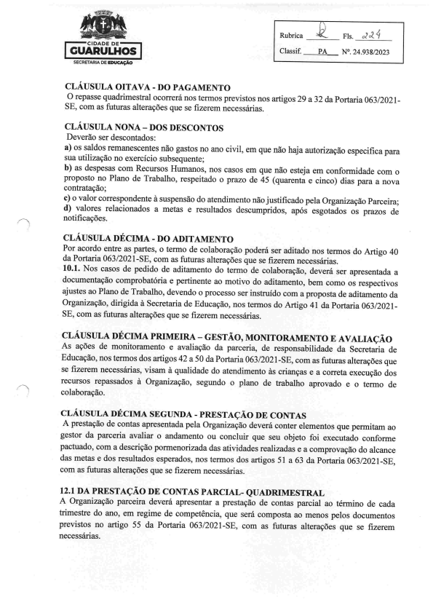
SECRTTARIADEEDUCAÇÃO
CLÁUSULA OITAVA - DO PAGAMENTO
O repassa quadrimestral ocorrerá nos termos previstos nos artigos 29 a 32 da Portaria 063/202 1 SE, com as futuras alterações que se Hlzerem necessárias.
CLAUSULANONA-DOSDESCONTOS
Deverão ser descontados:
a) os saldos remanescentes não gastos no ano civil, em que não haja autorização especifica para sua utilização no exercício subsequente;
b) as despesas com Recursos Humanos, nos casos em que não estqa em conformidade com o proposto no Plano de Trabalho, respeitado o prazo de 45(quarenta e cinco) dias para a nova contratação;
c) o valor correspondente à suspensão do atendimento nãojustinlcado pela Organização Parceira; d) valores relacionados a metas e resultados descumpridos, após esgotados os prazos de notificações.
CLÁUSULA DÉCIMA - DO ADITAMENTO
r acordo entre as partes, o termo de colaboração poderá ser aditado nos tempos do Artigo 40 da Portaria 063/202 1-SE, com as futuras alterações que se dizerem necessárias.
10.1. Nos casos de pedido de aditamento do termo de colaboração, deverá ser apresentada a documentação comprobatória e pertinente ao motivo do aditamento, bem como os respectivos ajustes ao Plano de Trabalho, devendo o processo ser instruído com a proposta de aditamento da Organização, dirigida à Secretaria de Educação, nos tempos do Artigo 41 da Portaria 063/202 1- SE, com as futuras alterações que se Hlzerem necessárias.
ci,Áusui.A DÉciMA PRIMEIRA - GESTÃO, MONnojiAMENTO E AVAL.cAÇÃo As ações de monitoramento e avaliação da parceria, de responsabilidade da Secretaria de
Educação, nos termos dos artigos 42 a 50 da Portaria 063/202 1-SE, com as futuras alterações que se fizerem necessárias, visam à qualidade do atendimento às crianças e a correta execução dos recursos repassados à Organização, segundo o plano de trabalho aprovado e o tempo de
'x
colaboração.
CLÁUSULA DÉCIMA SEGUNDA - PRESTAÇÃO DE CONTAS
A prestação de contas apresentada pela Organização deverá conter elementos que pemlitam ao gestor da parceria avaliar o andamento ou concluir que seu objeto foi executado conforme pactuado, com a descrição pormenorizada das atividades realizadas e a comprovação do alcance das metas e dos resultados esperados, nos tempos dos artigos 51 a 63 da Portaria 063/2021-SE. com as futuras alterações que se dizerem necessárias.
12.1 DA PjiESTAÇÃO DE CONTAS PARCIAL- QUADRIMESTjiAL
A Organização parceira deverá apresentar a prestação de contas parcial ao término de cada trimestre do ano, em regime de competência, que será composta ao menos pelos documentos previstos no artigo 55 da Portaria 063/2021-SE, com as futuras alterações que se dizerem necessárias.
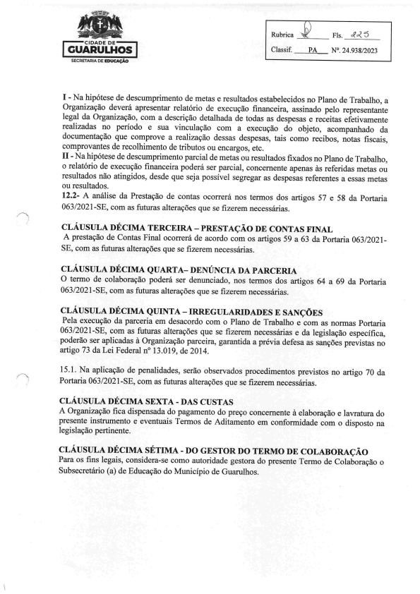
1 - Na hipótese de descumprimento de metas e resultados estabelecidos no Plano de Trabalho. a Organização deverá apresentar relatório de execução nlnanceira, assinado pelo representante legal da Organização, com a descrição detalhada de todas as despesas e receitas efetivamente
realizadas no período e sua vinculação com a execução do objeto, acompanhado da documentação que comprove a realização dessas despesas, tais como recibos, notas fiscais, comprovantes de recolhimento de tributos ou encargos, etc.
11 - Na hipótese de descumprimento parcial de metas ou resultados fixados no Plano de Trabalho. o relatório de execução financeira poderá ser parcial, concemente apenas às referidas metas ou resultados não atingidos, desde que seja possível segregar as despesas referentes a essas metas ouresultados.
12.2- A análise da Prestação de contas ocorrerá nos tempos dos artigos 57 e 58 da Portaria 063/2021-SE, com as futuras alterações que se ülzerem necessárias.
CLÁUSULA DÉCIMA TERCEIRA - PRESTAÇÃO DE CONTAS FINAL A prestação de Contas Final ocorrerá de acordo com os artigos 59 a 63 da Portaria 063/2021 SE, com as futuras alterações que se fizerem necessárias.
CLÁUSULA DÉCIMA QUARTA- DENÚNCIA DA PARCE]UA
O termo de colaboração poderá ser denunciado, nos termos dos artigos 64 a 69 da Portaria 063/2021 -SE, com as futuras alterações que se dizerem necessárias.
CLÁUSULA DÉCIMA QUINTA - IRREGULARIDADES E SANÇÕES Pela execução da parceria em desacordo com o Plano de Trabalho e com as normas Portaria
063/2021-SE, com as ftlturas alterações que se dizerem necessárias e da legislação específica, poderão ser aplicadas à Organização parceira, garantida a prévia defesa as sanções previstas no artigo 73 da Lei Federal n' 13.019, de 2014. ' '
15.1. Na aplicação de penalidades, serão observados procedimentos previstos no artigo 70 da Portaria 063/2021 -SE, com as futuras alterações que se dizerem necessárias.
CLÁUSULA DÉCIMA SEXTA - DAS CUSTAS
A Organização üca dispensada do pagamento do preço concemente à elaboração e lavratura do presente instrumento e eventuais Termos de Aditamento em confomiidade com o disposto na legislação pertinente.
CI,ÁUSUI.A DÉCIMA SÉTIMA - DO GESTOR DO TERMO DE COI.ABORAÇÃO Para os fins legais, considera-se como autoridade gestora do presente Termo de Colaboração o Subsecretário (a) de Educação do Município de Guarulhos.
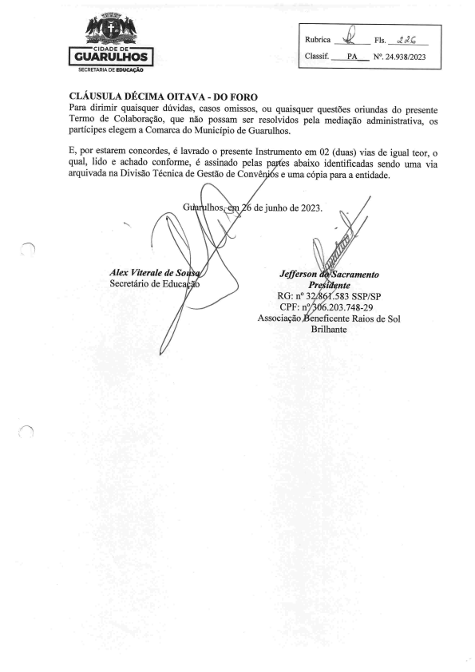
Fls. gZ,É
N'. 24.938/2023
CLÁUSULA DÉCIMA OITAVA - DO FORO
Para dirimir quaisquer dúvidas, casos omissos, ou quaisquer questões oriundas do presente Tempo de Colaboração, que não possam ser resolvidos pela mediação administrativa, os partícipes elegem a Comarca do Município de Guarulhos.
E, por estarem concordes, é lavrado o presente Instrumento em 02(duas) vias de igual teor, o qual, lido e achado conforme, é assinado pelas pares abaixo identificadas sendo uma via
arquivada na Divisão Técnica de Gestão de Convêm)i6s e uma cópia para a entidade.

